**Руководство пользователя**

для программы «Отдел расчетов населения за газ»

**Содержание**

Введение 3

1. Назначение системы 4

2. Условия применения 5

3. Работа системы 6

3.1. Проверка работоспособности системы 6

3.2. Описание элементов интерфейса 6

4. Взаимодействие с интерфейсом 12

**Введение**

Данный документ содержит в себе руководство пользователя для работы с программой «Отдел расчетов населения за газ».

С помощью данного программного продукта можно будет осуществлять такие операции, как:

- Формировать по внесенным данным сумму для оплаты по адресу.

- Далее можно распечатать квитанции с данными о жильце, показателях жильца за газ, сумме для оплаты.

- Создавать отчеты с выбранным периодом, адресом или другими критериями.

1. **Назначение системы**

Проект предназначен для улучшения работы ЖКХ по учёту оплаты населения за газ: получение показаний, формирование и распечатка квитанций, отчетность по определённым критериям. Этот проект поможет компаниям по продаже газа систематизировать всю информацию о продажах, жильцах, отслеживать оплаты, что позволит правильнее производить перерасчет, поднимет производительность труда и улучшит качество работы.

1. **Условия применения**

В состав технических средств должен входить персональный компьютер, включающий в себя:

* процессор с тактовой частотой 2,4 ГГц или выше;
* оперативная память 4 ГБ или больше;
* жесткий диск со свободным местом не менее 10 ГБ;
* операционная система: Windows 7/8/10 (x86 или x64);
* монитор: разрешение 1280x1024 пикселей или выше.

1. **Работа системы**
   1. **Проверка работоспособности системы**

Для проверки работоспособности программы необходимо проделать следующее:

- Запустить программный продукт через «1С:Предприятие».

- Нажатием ЛКМ (левой кнопки мыши) на элементы навигационной панели (элементы: «Показания счетчиков», «Оплата», «Жильцы» и отчеты): после этого должно переносить в соответствующее окно с возможность добавления и просмотра добавленных данных.

- После ввода данных, в документе «ПоказанияСчетчиков» можно распечатать квитанцию, нажав на кнопку «Печать».

* 1. **Описание элементов интерфейса**

Далее представлено описание элементов интерфейса: страниц и их составляющих. При использовании программы пользователем данных на страницах не будет, так как это пользовательские данные, которые необходимо заполнить ему самому.

На рисунке 1 представлена Начальная страница.

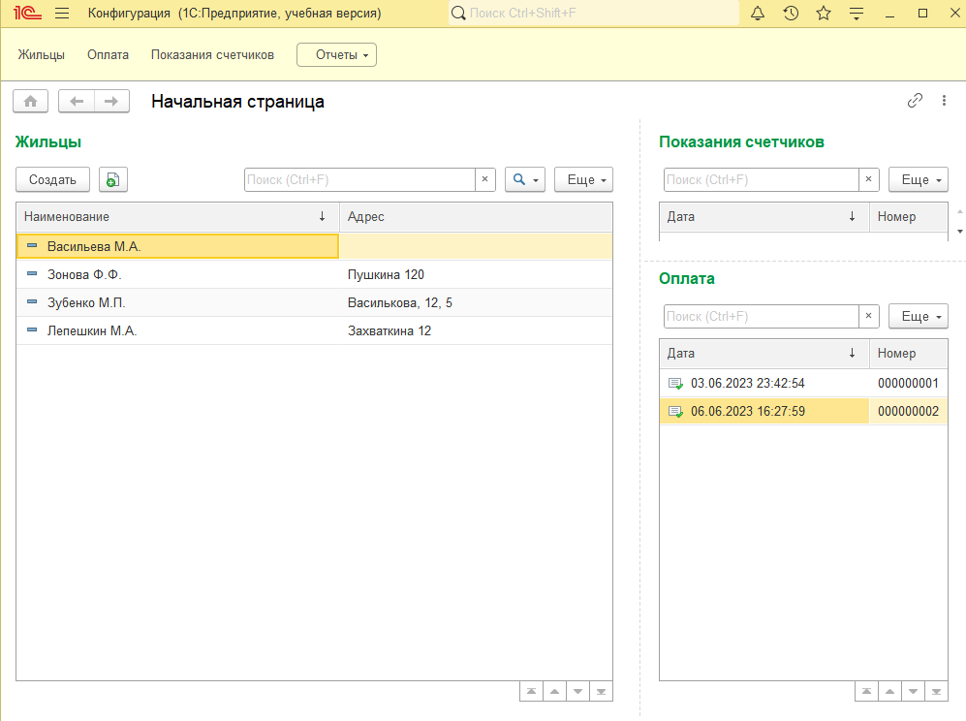

Рисунок 1 - начальное окно

Начальный экран представляет собой окно, в котором представлены основные данные в кратком количестве: таблицы 1,2,3 показывают первые записи из окон «Жильцы», «Показания счетчиков» и «Оплата», кнопки 1,2,3 переносят пользователя в окна, перечисленные ранее, кнопка отчетов содержит в себе отчет «Должники».

Верх экрана (выше панели) ничего не меняется, это остается неизменной навигацией для пользователя.

После нажатия на первую кнопку мы переносимся в новое окно «Жильцы» с информацией о жильцах: адрес и ФИО.

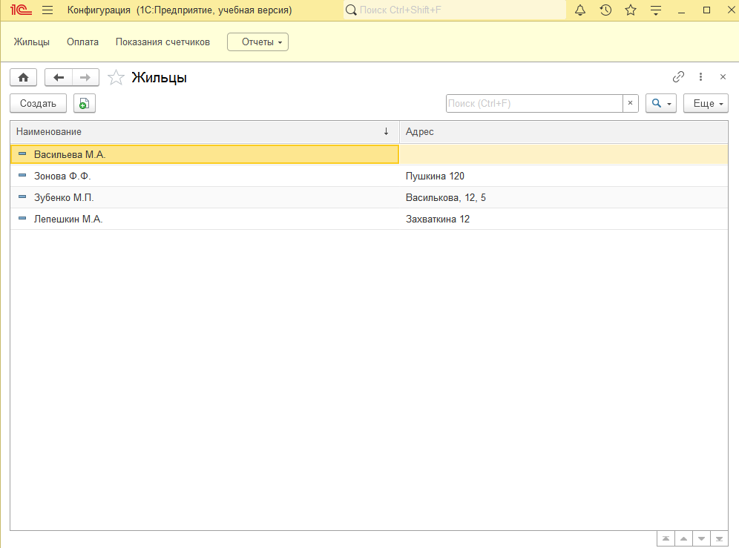

Рисунок 2 - окно «Жильцы»

Со второй кнопки попадаем в окно «Оплата» - рисунок 3, в котором ФИО жильца, сумма оплаты и дата.

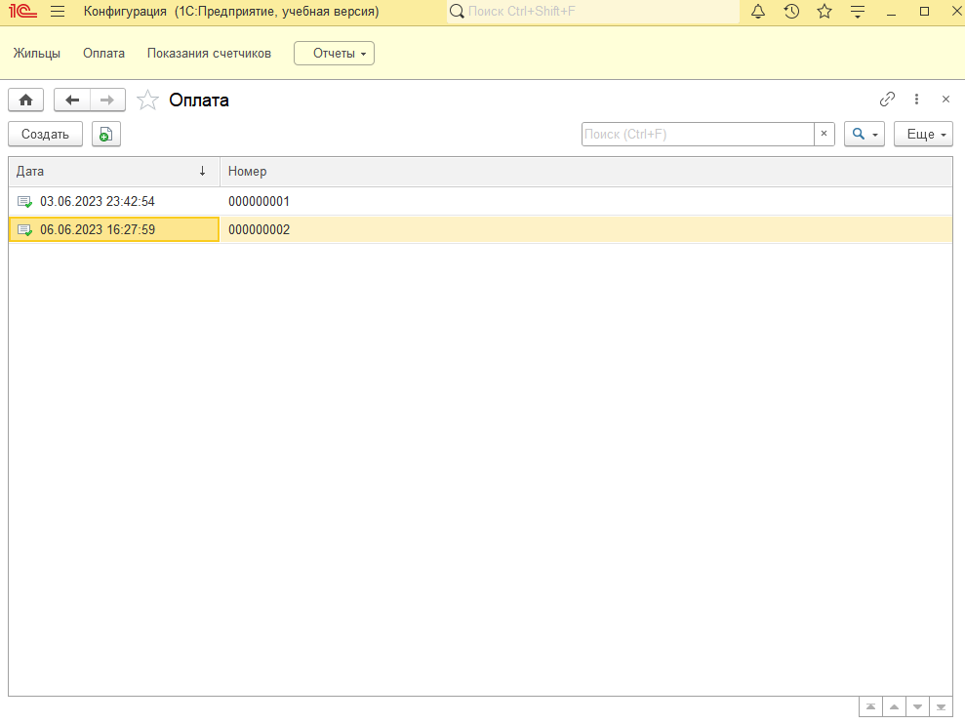

Рисунок 3 - окно «Оплата»

Третья кнопка - «Показания счётчиков» представлена на рисунке 4. Она хранит информацию о полученных показаниях, сформированной сумме и цене на период за газ.

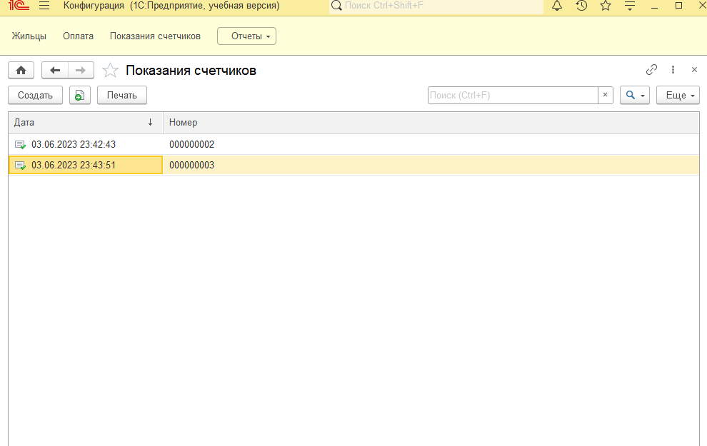

Рисунок 4 - окно «Показания счётчиков»

Внутри документа по дате можно выбрать кнопку «Печать». Нажав на нее, документ сформирует квитанцию для печати, пример представлен на рисунке 5.

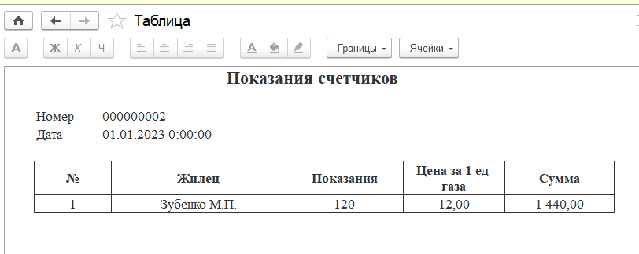

Рисунок 5 - пример квитанции

Отчет «Должники» состоит из периода, который выбирает пользователь, и по этому периоду выводятся Должники - ФИО жильца, не оплатившего или оплатившего не полную сумму по квитанции за данный период, и их сумма долга (рисунок 6).

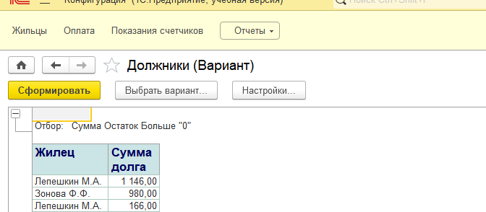

Рисунок 6 - отчет «Должники»

1. **Взаимодействие с интерфейсом**

Взаимодействие с интерфейсом производится путем нажатия на кнопки в консоли приложения левой кнопкой мыши, при нажатии на ПКМ по определенным элементам выйдет какой-либо набор действий (пример на рисунке 7), с помощью клавиатуры осуществляется ввод данных.

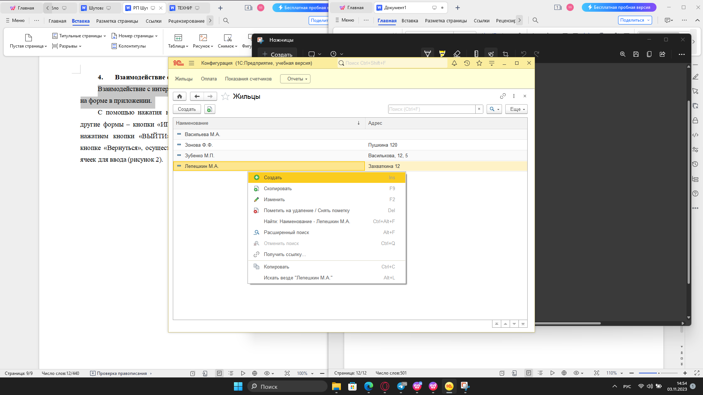

Рисунок 7 - пример нажатия на ПКМ